Звіт кафедри
естетично-оздоровчого циклу
за 2025/2026 навчальний рік
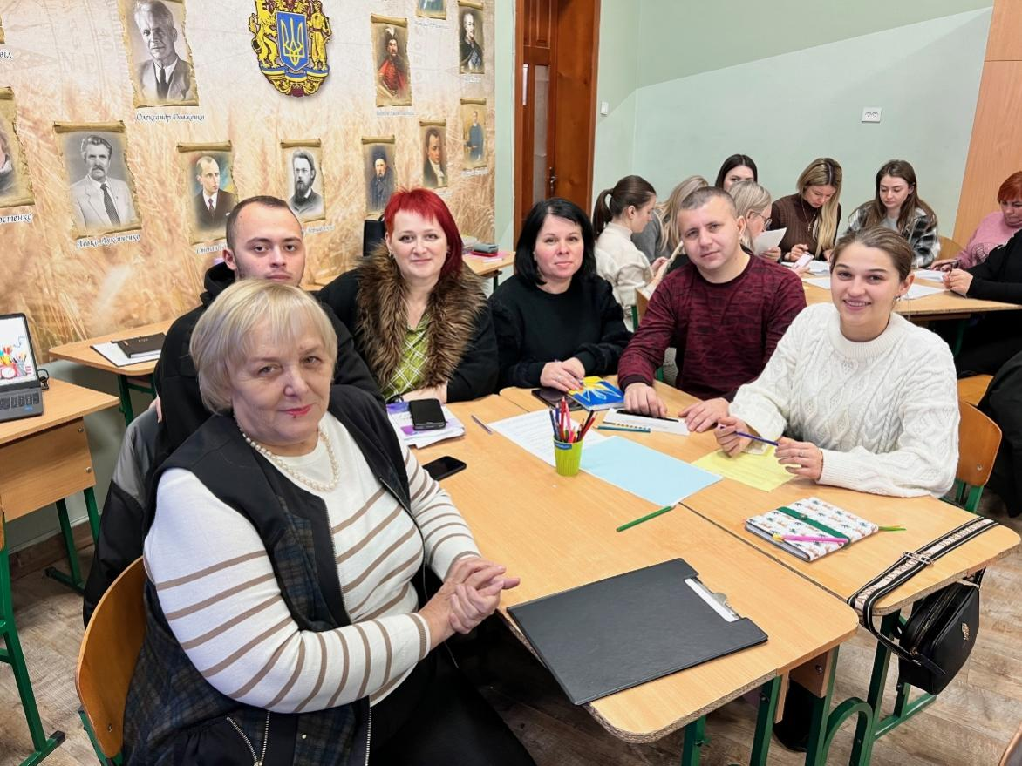

Звіт про роботу професійної спільноти вчителів естетично-оздоровчого циклу Чернівецької гімназії №19 за 2025/2026 навчальний рік.
У 2025/2026 навчальному році професійна спільнота вчителів естетично-оздоровчого циклу працювала відповідно до затвердженого плану роботи, з урахуванням завдань Нової української школи, інструктивно-методичних рекомендацій МОН та освітніх програм.
Метою та завданням спільноти на цей рік було підвищення якості викладання предметів циклу, розвиток професійної компетентності вчителів, створення умов для формування в учнів естетичної культури, здорового способу життя та трудових навичок. Також було виділено основні завдання:
- Упровадження сучасних методик навчання.
- Формування в учнів ключових компетентностей.
- Розвиток творчого та критичного мислення.
- Активізація позакласної діяльності.
- Обмін досвідом між педагогами.
Протягом року проведено 9 засідань, відповідно до плану. На засіданнях розглядалися:
- Річне планування, оновлення програм.
- Використання інноваційних методик (STEM, інтеграція, проєкти).
- Аналіз результатів навчальних досягнень учнів.
- Підготовка до предметних тижнів та виховних заходів.
- Підвищення кваліфікації вчителів, участь у вебінарах, семінарах.
Особлива увага приділялась:
- Психолого-педагогічній підтримці учнів.
- Безпечному освітньому середовищу.
- Академічній доброчесності.
- Інклюзивному та диференційованому навчанню.
Вчителі кафедри активно організовували та брали участь у таких заходах:
- Предметні тижні: здоров’я, мистецтв, фізичної культури, трудового навчання.
Конкурси та виставки:
У ЧОЦЕВ «Юність Буковини» відбувся V обласний фестиваль-конкурс колядок та щедрівок «Колядує зима»
Вітаємо Переможців у номінації «Краща різдвяна пісня»
Колектив «Струни Натхнення» — «Ой народи всього світу»
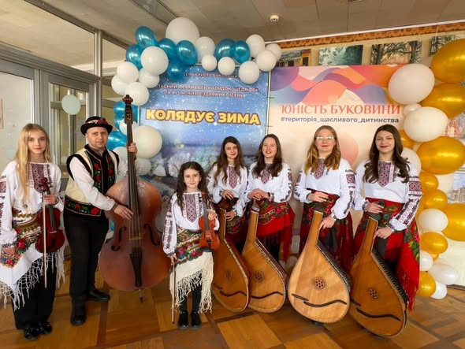

Вітаємо Глебу Вікторію ученицю 3-Б класу з ІІІ місцем у міському етапі обласного фестивалю-конкурсу української патріотичної пісні "З Україною у серці"
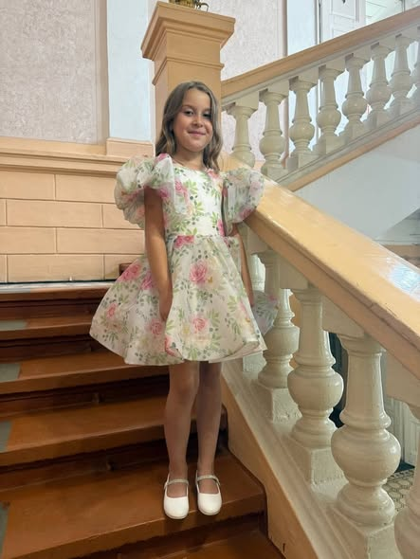

Приймали участь у міському етапі обласної виставки –конкурсі «Галерея мистецтв» у номінації «Декоративно-ужиткове мистецтво» ІІ місце Кара Міра
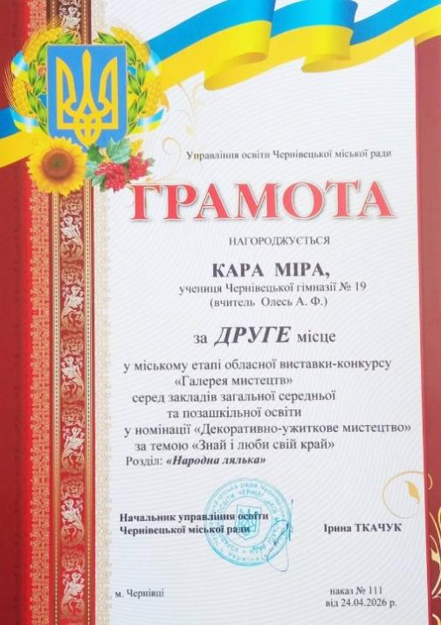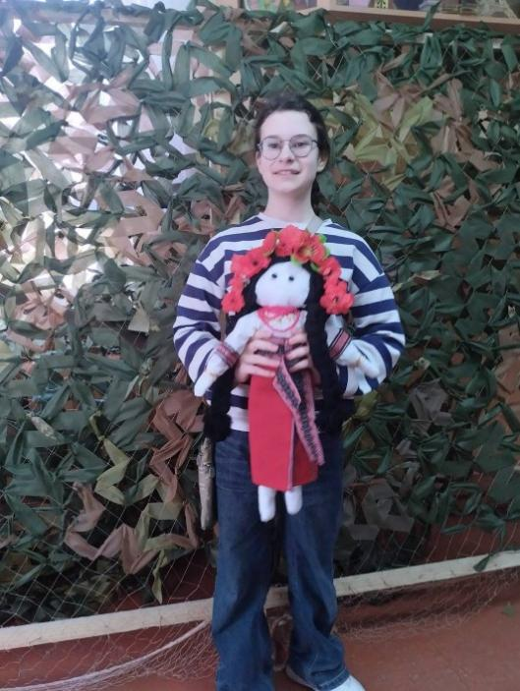

І місце - Кушнір Валерія, учениця 7- А класу
Гран-прі- Джелеп Артем, учень 5- Б класу .
Обласна виставка - конкурс образотворчого та декоративно-прикладного мистецтва "Золоті барви осені", яка відбулась в підрозділі"Арт простір культурного і творчого дозвілля Рогізна" КБУ "Культурно мистецького центру "Садгора" м.Чернівців".
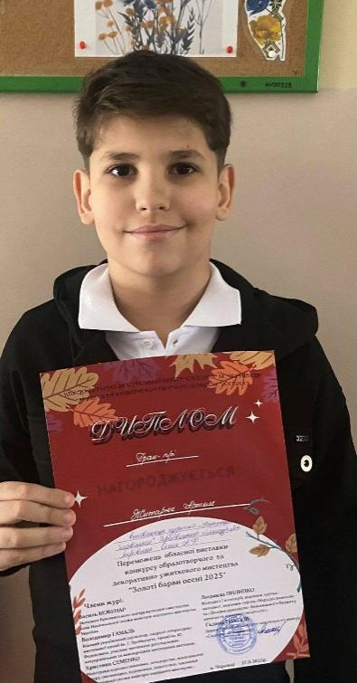
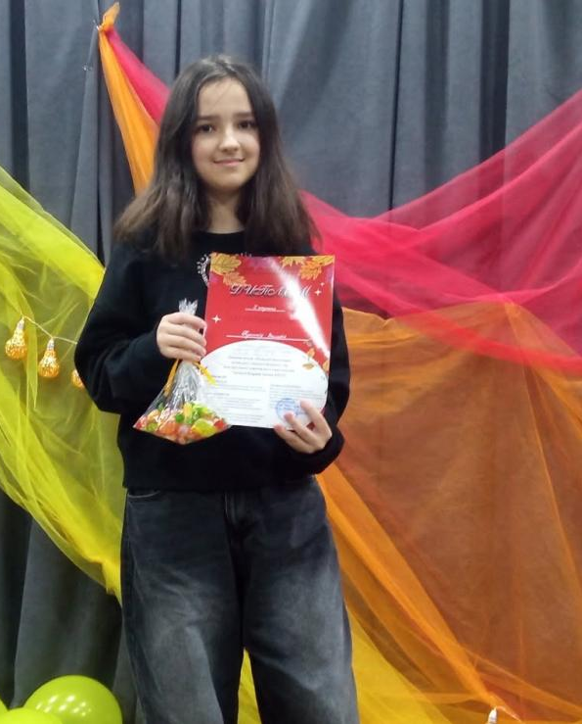

І місце Кара Міра у міському конкурсі юних дизайнерів "Осіння палітра", учасницю гуртка "Натхненні барвами".

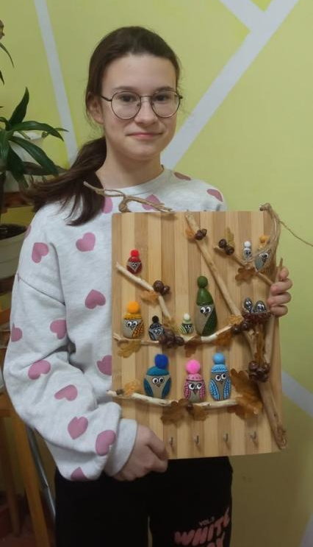
Спортивні заходи:
Наша гімназія вже традиційно щороку бере участь у цьому спортивному святі, і цьогоріч ми знову показали чудові результати! Від нашої гімназії у забігу взяли участь 96 учнів та вчителів! Ми вибороли безліч призів– серед них електросамокат та головний приз – велосипед !
А ще наша команда у естафеті показала справжній командний дух та здобула 1 місце!
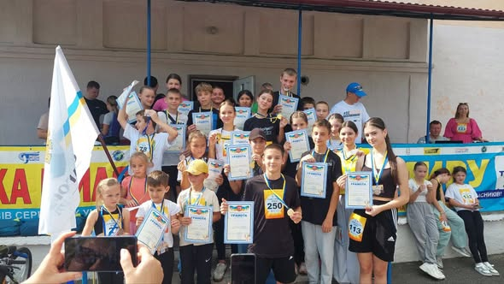

«Ліга шкільний м’яч» , які відбулися у Чернівецькій гімназії №14
Склад футбольної команди:
1. Карпенко Максим 5б
2. Шевчук Василь 5б
3. Назаров Микита 5а
4. Медведюк Ігор 5а
5. Кульпінський Тимофій 6б
6. Жаворонков Данило 6б
7. Джелип Давид 6б
8. Гура Михайло 6а

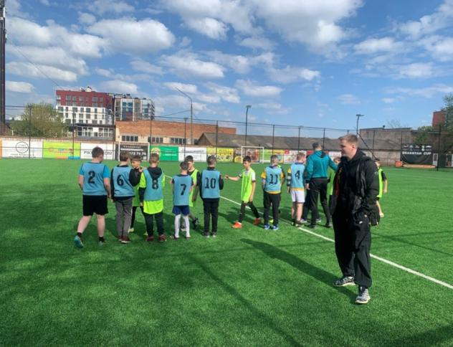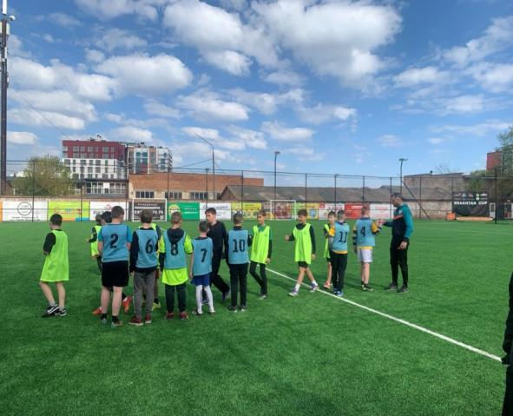
Та «Ліга Незламні»: які відбулися у Чернівецькій гімназії № 13
Склад футбольної команди:
1. Білецький Максим
2. Стрежак Нікодім
3. Федорюк Гліб
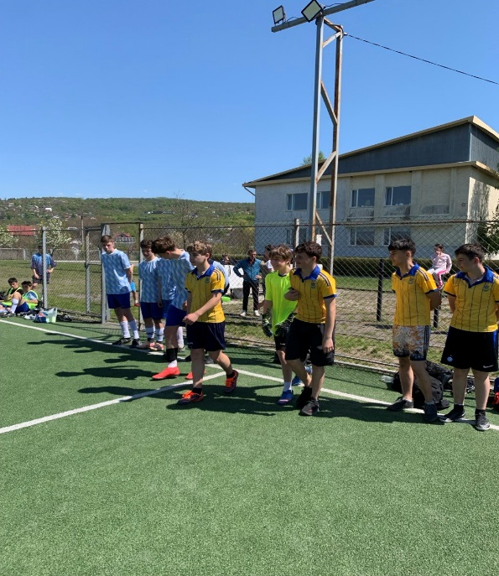
4. Жужа Юрій
5. Давиденко Ян
6. Луговий Максим
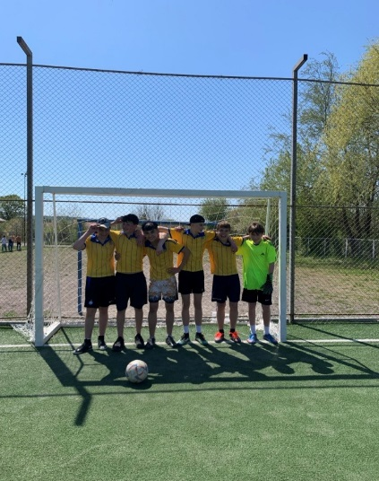

Також учні нашої гімназії взяли активну участь у змаганнях «Пліч-о-пліч всеукраїнські шкільні ліги» з волейболу серед дівчат 5-9 класів, які відбулися у Чернівецькій гімназії № 16
Склад волейбольної команди:
1. Заяц Ніколь 2. Куруоглу Еліф
3. Кульпінська Ніколь 4. Кузьменко Ксенія
5. Давиденко Саміра 6. Колесник Анна
7. Ростоцька Ангеліна 8. Равлик Софія
9. Волошин Злата
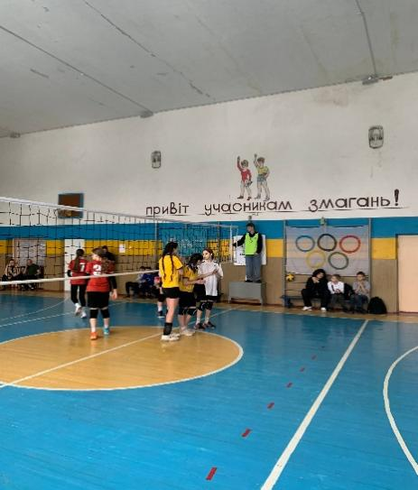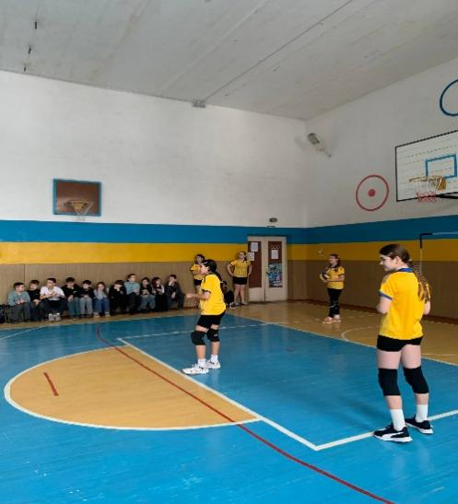
Та участь у змаганнях «Пліч-о-пліч всеукраїнські шкільні ліги» з волейболу серед хлопців 5-9 класів, які відбулися у Чернівецькій гімназії № 17
Склад волейбольної команди:
1. Кушнір Владислав
2. Грицько Кирил
3. Шестаковський Марк
4. Цимбалюк Максим
5. Богун Максим
6. Давиденко Ян
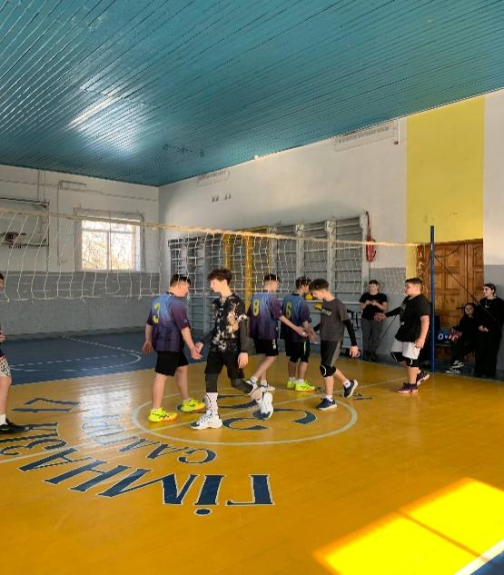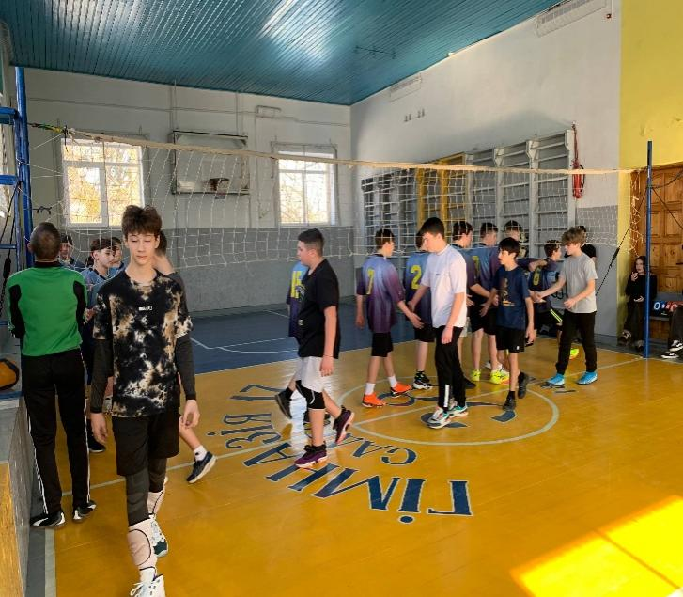
Також учні активно брали участь у національно-патріотичній грі «Сокіл» («Джура»).
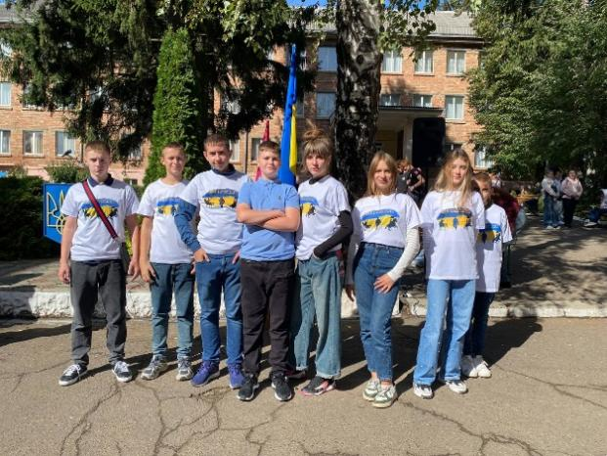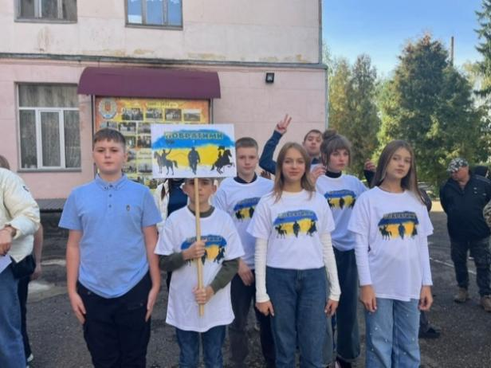
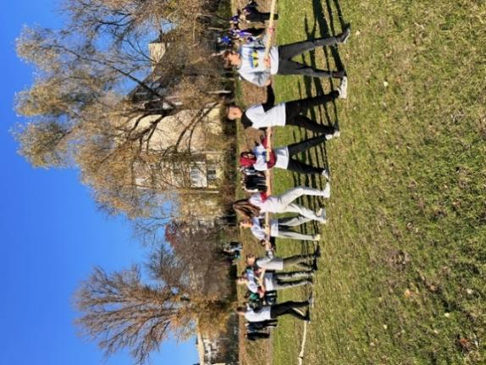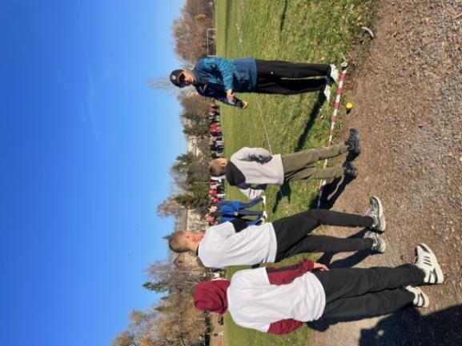

До Дня українського добровольця та Дня Національної гвардії України відбувся захопливий турнір з волейболу серед юнаків, який організувала гімназія №16.
Наша гімназія виборола І місце у цьому турнірі!
Вітаємо наших переможців:
• Кушнір Владислав (8-Б)
• Грицько Кирил (8-Б)
• Богун Максим (8-Б)
• Цимбалюк Максим (8-Б)
• Шестаковський Марк (8-В)
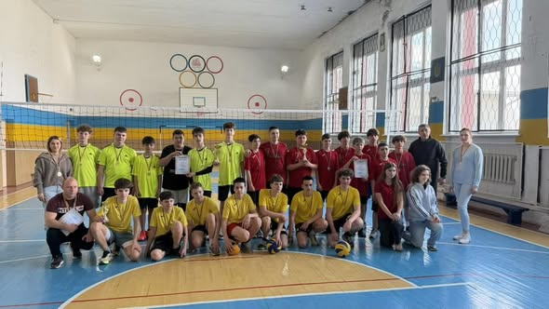
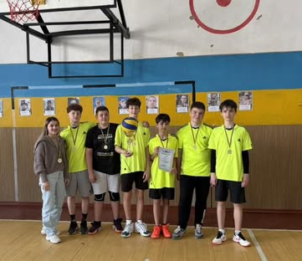
• Лєшуков Павло (8-Б)

У 2025/2026 навчальному році члени професійної спільноти:
- Пройшли підвищення кваліфікації (курси, сертифікації).
- Відвідували тренінги
- Взяли участь у онлайн-семінарах, вебінарах, майстер-класах.
- Презентували власний досвід на засіданнях шкільного М.О.
Професійна спільнота виконала основні завдання, передбачені річним планом. У наступному році передбачається:
- Розширення цифрових освітніх інструментів.
- Активніша участь у міжшкільних заходах.
- Удосконалення дидактичних матеріалів для уроків і гуртків.

Керівник професійної спільноти
педагогічних працівників
естетично-оздоровчого циклу
Марина КУДЛИК

